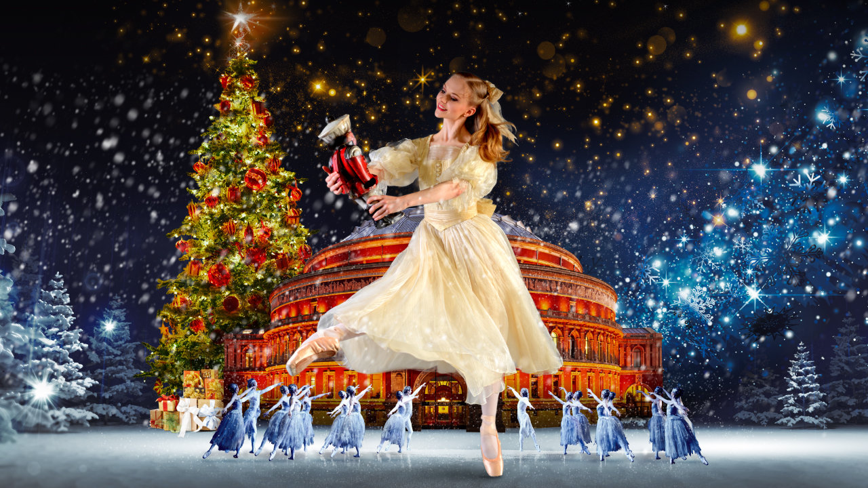

Nøddeknækkeren på is
Kære løbere og forældre
Det er nu blevet tid til tilmelding for løberne til dette års store juleshow, Nøddeknækkeren.
Som vi tidligere har nævnt, har vi i år valgt at vise årets juleshow for nogle af Hvidovres mindste borgere. Derfor afholdes juleshowet hele tre gange fredag den 15. december.
Der vil være show for inviterede skoler og børnehaver kl. 10.30 og kl. 13.00. Derudover vil der være show for familie og venner kl. 17.00 med mulighed for tilmelding til fælles julefrokost efterfølgende.
Der følger inden længe også informationer om familie og venners tilmelding til juleshowet samt om tilmeldingen til den fælles julefrokost.
Da vi gerne vil vise Nøddeknækkeren for inviterede børn fra Hvidovre afholdes de to første shows i dagtimerne fredag d. 15. december. Det vil derfor være nødvendigt at holde fri fra skole/børnehave denne dag. Der vil være trænere og frivillige forældre i skøjtehallen fra kl. 8.00. Det er naturligvis ikke et krav at holde fri hele dagen, men vi vil meget gerne have så mange som muligt til at deltage ved juleshowet og sammen have en rigtig dejlig dag i skøjteløbens tegn. Hvis man ikke har mulighed for at deltage ved de to første shows er der naturligvis også en mulighed for kun at deltage ved showet kl. 17.00
Der er nu åbnet for tilmelding til deltagelse i juleshowet. Deltagelse er gratis.
Tilmelding foregår på www.hvidovre-skojteklub.dk under Shop.
Der findes i to muligheder; Juleshowet for løber – hele dagen eller Juleshowet for løber – aftenforestilling
Skulle I have nogle spørgsmål er I velkomne til at kontakte Marie-Louise eller Flemming på funskate.hsk@gmail.com
Af hensyn til kostumesyning og planlægning af showet skal vi bede om, at tilmelding sker;
HURTIGST MULIGT OG SENEST OG SENEST 1. DECEMBER
Glade julehilsner
HSK

